Název VZMR: Nábytek pro oddělení CLM

Číslo veřejné zakázky: 21/2024

**Smlouva o dílo**

uzavřená dle ust. § 2586 a násl. zák. č. 89/2012 Sb., občanského zákoníku

**Objednatel: Úrazová nemocnice v Brně**

Se sídlem: Ponávka 139/6, 602 00 Brno

IČ: 00209813

DIČ: CZ00209813

Zastoupený: MUDr. Pavlem Pilerem, ředitelem

Bankovní spojení: Komerční banka Brno-venkov, a.s., č.ú. xxxxxxxxxxxxxx

Organizace zapsaná v OR u Krajského soudu v Brně, oddíl Pr, vložka 1602

na straně jedné (dále jen „**objednatel**“)

a

**Zhotovitel: Merci, s.r.o.**

Se sídlem: **Hviezdoslavova 55 b, 627 00, Brno**

IČ: 46966447

DIČ: CZ46966447

Zastoupený: RNDr. Liborem Reichstädterem, jednatelem

Bankovní spojení: xxxxxxxxxxxxx

Zapsán: v obchodním rejstříku vedeného Krajským soudem v Brně v oddíle C, vložce 6817.

na straně druhé (dále jen „**zhotovitel**“)

**I. Předmět smlouvy**

1

2

. Předmětem této smlouvy je závazek zhotovitele provést na svůj náklad a nebezpečí pro

objednatele dílo spočívající ve výrobě, dodání, dopravě, montáži a instalaci nábytku na

míru pro oddělení CLM zadavatele**,** dle požadavků objednatele vymezených dále v této

smlouvě a vyplývajících ze zadávacích podmínek na Veřejnou zakázku malého rozsahu na

**Nábytek pro oddělení CLM** (dále jen „**dílo**“), a to řádně, bez vad a nedodělků. Podrobná

specifikace díla je uvedena v příloze: Příloha č. 1 Technická specifikace, této smlouvy.

Zhotovitel je povinen obstarat si vše, co je nutné k provedení díla.

. Objednatel se zavazuje dílo převzít a zaplatit zhotoviteli za řádně a včas provedené dílo

cenu ve výši a za podmínek dle této smlouvy.

**II. Cena**

1

. Celková cena za provedení díla dle této smlouvy je sjednána v souladu s cenou, kterou

zhotovitel nabídl v rámci VZMR 21/2024 Nábytek pro oddělení CLM.

2

. Celková cena díla činí: 85 408,90 Kč bez DPH,

sazba DPH: 21 %, částka DPH: 17 935,87 Kč

celková cena díla včetně DPH tj. 103 344,77 Kč.

3

4

. Celková cena včetně DPH je sjednána jako závazná a nejvýše přípustná, nevyplývá-li ze

zadávací dokumentace a této smlouvy jinak.

. V celkové ceně jsou zahrnuty veškeré náklady zhotovitele nezbytné pro řádné a včasné

provedení díla dle této smlouvy, tedy veškeré práce, dodávky, služby, poplatky, výkony a

další činnosti nutné pro řádné splnění předmětu této smlouvy.

**III. Platební podmínky**

1

2

. Objednatel se zavazuje zaplatit zhotoviteli cenu bezhotovostním převodem na bankovní

účet zhotovitele uvedený v záhlaví této smlouvy na základě faktury vystavené

zhotovitelem po řádném splnění předmětu plnění dle této smlouvy. Splatnost faktury činí

**3**

**0 dnů** od jejího prokazatelného doručení kupujícímu. Na faktuře bude uvedeno označení

„

VZMR 21/2024 – Nábytek pro oddělení CLM.

. Zhotovitel vystaví fakturu do 7 kalendářních dnů po převzetí a akceptaci dané etapy díla

objednatelem v souladu s čl. V. této Smlouvy. Podmínkou pro vystavení faktury je řádné

předání díla a zároveň jeho vyúčtování; přílohou faktury proto musí být soupis skutečně

provedených služeb, prací apod., a předávací protokoly dle čl. V. této smlouvy.

. Zhotovitel se touto smlouvou zavazuje, že jím vystavená faktura bude obsahovat všechny

náležitosti řádného daňového dokladu dle platné právní úpravy. Faktura bude zaslána na

adresu[: fakturace@unbr.cz](mailto:fakturace@unbr.cz) .

. V případě, že účetní doklady nebudou mít odpovídající náležitosti, je objednatel oprávněn

zaslat je ve lhůtě splatnosti zpět zhotoviteli k doplnění, aniž se tak dostane do prodlení se

splatností. Důvody vrácení sdělí objednatel zhotoviteli písemně zároveň s vráceným

daňovým dokladem. V závislosti na povaze závady je zhotovitel povinen daňový doklad

včetně jeho příloh opravit nebo vyhotovit nový. Lhůta splatnosti počíná běžet znovu od

opětovného zaslání náležitě doplněných či opravených daňových dokladů.

3

4

5

. Pokud se zhotovitel stane nespolehlivým plátcem DPH, je objednatel oprávněn v souladu

s § 109a zákona č. 253/2004 Sb. Daň z přidané hodnoty uhradit na účet správce daně, aby

se vyvaroval ručení za nespolehlivého plátce (zhotovitele). Pokud objednatel uhradí



částku ve výši DPH na účet správce daně zhotovitele bez DPH zhotoviteli, považuje se

tento závazek za splněný.

6

. Zhotovitel je oprávněn postoupit své peněžité pohledávky za objednatelem výhradně po

předchozím písemném souhlasu objednatele, jinak je postoupení vůči objednateli

neúčinné. Zhotovitel je oprávněn započítat své peněžité pohledávky za objednavatelem

výhradně na základě písemné dohody obou smluvních stran, jinak je započtení

pohledávek neplatné. Objednatel je oprávněn započíst své peněžité pohledávky za

zhotovitelem i bez souhlasu za zhotovitele.

**IV. Termín plnění**

1

. Zhotovitel se zavazuje provést dílo dle podmínek sjednaných v čl. V. této smlouvy

v termínu do:

-

2 měsíců od nabytí účinnosti smlouvy

2

3

. Zhotovitel se zavazuje zahájit přípravu realizace díla ihned po nabytí účinnosti této

smlouvy.

. Zhotovitel je povinen do 7 dnů od nabytí účinnosti smlouvy provést finální zaměření díla.

**V. Místo plnění**

1

2

. Místem plnění je sídlo objednatele na adrese: Ponávka 139/6, 602 00 Brno.

. Kontaktní osobou a odpovědným zaměstnancem objednatele je pro účely této smlouvy

určen pan xxxxxxxxxxxxx, tel. xxxxxxxxxxxxx, e-mail: xxxxxxxxxxxxx

3

4

. Kontaktní osobou zhotovitele je pro účely této smlouvy určen xxxxxxxxxxxxxx, tel.

xxxxxxxxxxxxxx, e-mail: xxxxxxxxxxxxxx

. Dílo bude splněno jeho celkovým předáním a převzetím v termínech dle čl. IV odst. 1 a to

bez vad a nedodělků v místě sídla objednatele, o čemž smluvní strany pořídí předávací

protokol, který vyhotoví dodavatel. Předávací protokol bude obsahovat alespoň: označení

předmětu plnění (dílo), označení a identifikační údaje objednatele a zhotovitele, číslo

smlouvy a datum jejího uzavření, prohlášení objednatele, že dílo přejímá, popř.

nepřejímá, soupis provedených činností, soupis vad nebránících užívání, datum a místo

sepsání, jména a podpisy zástupců objednatele a zhotovitele.

5

6

. Povinností zhotovitele je dodat dílo bezvadné, tzn. prosté všech vad a nedodělků.

. Povinnost zhotovitele je splněna předáním bezvadného díla, příp. až odstraněním vad a

nedodělků. V případě, že objednatel převezme dílo s drobnými vadami, dohodne se

v zápise o předání a převzetí díla způsob a lhůta k jejich odstranění. Nebude-li tento

termín dohodnut, platí, že vady budou odstraněny do 10 dnů ode dne předání a převzetí

díla. Nároky objednatele na zaplacení eventuelních sankcí a škod nejsou tímto dotčeny.

7

1

. Nebudou-li vady či nedodělky odstraněny ve stanovené lhůtě, má objednatel právo

nechat je odstranit 3. osobou na náklady zhotovitele. Nároky objednatele na zaplacení

eventuelních sankcí a škod tímto nejsou dotčeny.

**VI. Záruční podmínky**

. Zhotovitel se zavazuje objednateli poskytnout záruku za jakost provedené práce v délce

2

4 měsíců ode dne převzetí díla objednatelem a záruku za jakost na použitý materiál

v délce 24 měsíců od převzetí díla objednavatelem

2

3

4

. Vady musí objednatel uplatnit u zhotovitele bez zbytečného odkladu poté, co se o nich

dozví.

. Objednatel má právo zvolit následující způsob odstranění vady - opravou nebo úpravou

díla, žádat přiměřenou slevu z ceny díla nebo na odstoupení od této smlouvy.

. Zhotovitel je povinen na základě připomínek objednatele k dílu, upravit řešení a doplnit

řešení díla. Budou-li po předání a převzetí díla dané etapy zjištěny vady či nedodělky, je

zhotovitel povinen odstranit je do 10 dnů od uplatnění reklamace, nedohodnou-li se

strany jinak.

5

. Odstoupení od smlouvy se řídí příslušnými ustanoveními občanského zákoníku. Zhotovitel

je povinen provádět dílo v souladu s touto smlouvou, požadavky objednatele, zadávacími

podmínkami na veřejnou zakázku a v souladu s obecně závaznými právními předpisy.

Jestliže zhotovitel tyto povinnosti vyplývající ze smlouvy poruší a nezjedná nápravu ani v

dodatečné přiměřené lhůtě, jedná se o podstatné porušení smlouvy ze strany zhotovitele

a objednatel má právo od smlouvy okamžitě odstoupit.

**VII. Odstoupení od smlouvy**

1

2

. Kterákoliv smluvní strana může od této smlouvy odstoupit, pokud zjistí podstatné

porušení této smlouvy druhou smluvní stranou.

. Pro účely této smlouvy se za podstatné porušení smluvních povinností považuje takové

porušení, u kterého strana porušující smlouvu měla nebo mohla předpokládat, že při

takovémto porušení smlouvy, s přihlédnutím ke všem okolnostem, by druhá smluvní

strana neměla zájem smlouvu uzavřít; zejména

a) prodlení zhotovitele s provedením díla o více než 20 dní.

b) jestliže zhotovitel ujistil objednatele, že dílo má určité vlastnosti, zejména vlastnosti

objednatelem vymíněné, anebo že nemá žádné vady, a toto ujištění se následně

ukáže nepravdivým;

c) nemožnost odstranění vady díla;

d) v případě opakovaného výskytu vad, více než dvakrát a to i vad různého charakteru;

e) v případě plnění provedeného s vadami bránícími řádnému užívání; nebo

f) v případě, že se kterékoliv prohlášení zhotovitele uvedené v této smlouvě ukáže jako

nepravdivé.

3

4

. Odstoupení od této smlouvy musí mít písemnou formu, musí v něm být přesně popsán

důvod odstoupení, podpis odstupující smluvní strany, jinak je odstoupení od této smlouvy

neplatné. Tato smlouva zaniká ke dni doručení oznámení odstupující smluvní strany o

odstoupení druhé smluvní straně, v pochybnostech 3. den po odeslání.

. Odstoupení od této smlouvy se nedotýká práva na náhradu škody vzniklého z porušení

smluvní povinnosti, práva na zaplacení smluvní pokuty a úroku z prodlení, ani ujednání o

způsobu řešení sporů a volbě práva.

**VIII. Sankce**

1

. Pro případ prodlení zhotovitele s termíny plnění uvedeným dle čl. IV této smlouvy se

zhotovitel zavazuje uhradit objednateli smluvní pokutu ve výši 0,15 % z celkové ceny dané

etapy za dílo včetně DPH uvedené v čl. II této smlouvy, a to za každý i započatý den

prodlení.

2

3

4

5

. Pro případ prodlení zhotovitele s termíny dle článku V odst. 6. této smlouvy se zhotovitel

zavazuje uhradit objednavateli smluvní pokutu ve výši 0,15 % z celkové ceny za dílo

včetně DPH, uvedené v čl. II této smlouvy, a to za každý i započatý den prodlení.

. Pro případ prodlení zhotovitele s termíny dle článku VI odst. 4. této smlouvy se zhotovitel

zavazuje uhradit objednavateli smluvní pokutu ve výši 0,15 % z celkové ceny za dílo

včetně DPH, uvedené v čl. II této smlouvy, a to za každý i započatý den prodlení.

. V případě prodlení objednatele s úhradou ceny je zhotovitel oprávněn požadovat po

objednateli zaplacení úroků z prodlení ve výši 0,15 % z dlužné částky za každý den

prodlení.

. Uplatněním práv z vad či uplatněním smluvních pokut není dotčeno právo na náhradu

újmy v plné výši. Smluvní pokutu je objednatel oprávněn započíst oproti pohledávce

zhotovitele.

6

7

. Pro výpočet smluvní pokuty určené procentem je rozhodná celková cena včetně DPH.

. Smluvní pokuta je splatná do 30 dnů ode dne doručení výzvy k jejímu zaplacení. Dnem

splatnosti se rozumí den připsání příslušné částky na účet objednatele.

. Zhotovitel je povinen nahradit objednateli v plné výši újmu, která objednateli vznikla

vadným plněním nebo jako důsledek porušení povinností a závazků zhotovitele dle této

smlouvy.

8

9

. Zhotovitel uhradí objednateli náklady vzniklé při uplatňování práv z odpovědnosti za vady.

**IX. Závěrečná ustanovení**

1

2

3

. Smlouva nabývá platnosti a účinnosti připojením podpisu obou smluvních stran. Je-li

nabytí účinnosti této smlouvy vázáno na zveřejnění v registru smluv dle podmínek zákona

č. 340/2015 sb., pak je smlouva účinná okamžikem zveřejnění v registru smluv.

. Tato smlouva je uzavřena podle práva České republiky. Ve věcech výslovně neupravených

touto smlouvou se smluvní vztah řídí zákonem č. 89/2012 Sb., občanský zákoník,

v účinném znění.

. Smluvní strany na sebe přebírají nebezpečí změny okolností v souvislosti s právy a

povinnostmi smluvních stran vzniklými na základě této smlouvy. Smluvní strany vylučují

uplatnění ustanovení § 1765 odst. 1 a § 1766 a § 2620 občanského zákoníku na svůj

smluvní vztah založený touto smlouvou.

4

5

. Nevymahatelnost nebo neplatnost kteréhokoli ustanovení této smlouvy neovlivní

vymahatelnost nebo platnost této smlouvy jako celku, vyjma těch případů, kdy takové

nevymahatelné nebo neplatné ustanovení nelze vyčlenit z této smlouvy, aniž by tím

pozbyla platnosti. Smluvní strany se pro takový případ zavazují vynaložit v dobré víře

veškeré úsilí na nahrazení takového neplatného nebo nevymahatelného ustanovení

vymahatelným a platným ustanovením, jehož účel v nejvyšší možné míře odpovídá účelu

původního ustanovení a cílům této smlouvy.

. Smluvní strany si nepřejí, aby nad rámec výslovných ustanovení této smlouvy byla

jakákoliv práva a povinnosti dovozovány z dosavadní či budoucí praxe zavedené mezi

smluvními stranami či zvyklostí zachovávaných obecně či v odvětví týkajícím se předmětu

plnění této smlouvy, ledaže je ve smlouvě výslovně sjednáno jinak. Vedle shora

uvedeného si smluvní strany potvrzují, že si nejsou vědomy žádných dosud mezi nimi

zavedených obchodních zvyklostí či praxe.

6

7

. Změna nebo doplnění smlouvy může být uskutečněna pouze písemným dodatkem k této

smlouvě podepsaným oběma smluvními stranami.

. Smlouva bude vyhotovena s elektronickým podpisem nebo v listinné podobě ve třech

originálech, z nichž objednatel obdrží dvě a zhotovitel jedno vyhotovení.

Nedílnou součástí této smlouvy jsou její přílohy:

Příloha č.1 Technická specifikace linky

Příloha č.2 Cenová nabídka včetně rozpisu cen jednotlivých položek

V Brně dne…………………

V Brně dne…………………

MUDr.

Pavel Piler

Digitálně podepsal

MUDr. Pavel Piler

Datum: 2024.08.19

Digitálně podepsal Libor

Reichstädter

Libor Reichstädter

Datum: 2024.07.31

objednatel

zhotovitel

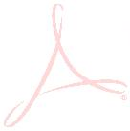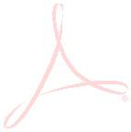

**Příloha č.1 Technická specifikace linky**

**Linka 1**

Šířka spodní řady skříní = 2,26 m, výška skříněk větší než 88 cm

SOKL – odolný vodě při umývání podlahy (větší množství vody)

PD tl.38 mm, hl. 60 cm – světlý beton

Navrtání skříněk pro posun polic

Horní skříňky v = 58 cm, 1 police

kvalitní panty pro časté užívání, ABS hrany

Specifikace dekorů po zaměření – laminované desky v kvalitě zn. Egger / Kronospan nebo

s nimi srovnatelné, tl. 18 mm, popř. v kombinaci s tl. 25 mm pro zvýšení nosnosti/pevnosti

Deska stolu – tl. 38 mm – dekor dle specifikace po zaměření

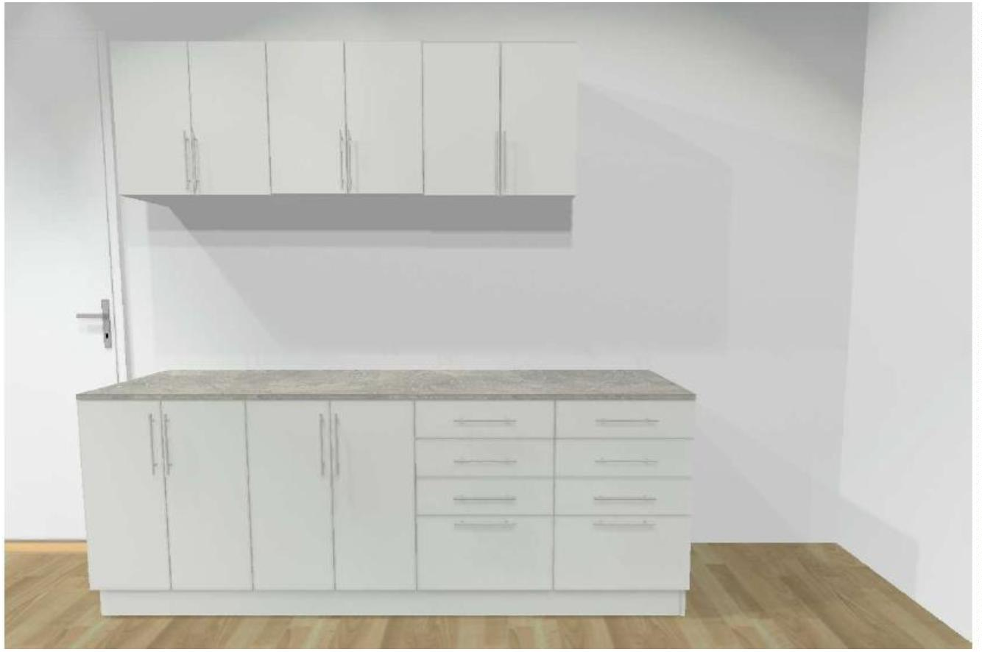

**Linka 2**

stěna 2,3 m

Spodní skříňky police + kombinace zásuvek

SOKL – odolný vodě při umývání podlahy (větší množství vody)

DVOJDŘEZ – odolnost na silnou chemii!!! Šířka dřezu cca 90 cm! zasadit do výřezu v PD

Horní skříňky v = 88 cm (2-3 police) navrtat pro posun polic

kvalitní panty pro časté užívání, ABS hrany

Specifikace dekorů po zaměření – laminované desky v kvalitě zn. Egger / Kronospan nebo

s nimi srovnatelné, tl. 18 mm, popř. v kombinaci s tl. 25 mm pro zvýšení nosnosti/pevnosti

Deska stolu – tl. 38 mm, hl. hl. 60 cm – dekor dle specifikace po zaměření

Libor

Reichstädter

Digitálně podepsal Libor

Reichstädter

Datum: 2024.07.31

…

………………………………………………….

Podpis oprávněné osoby

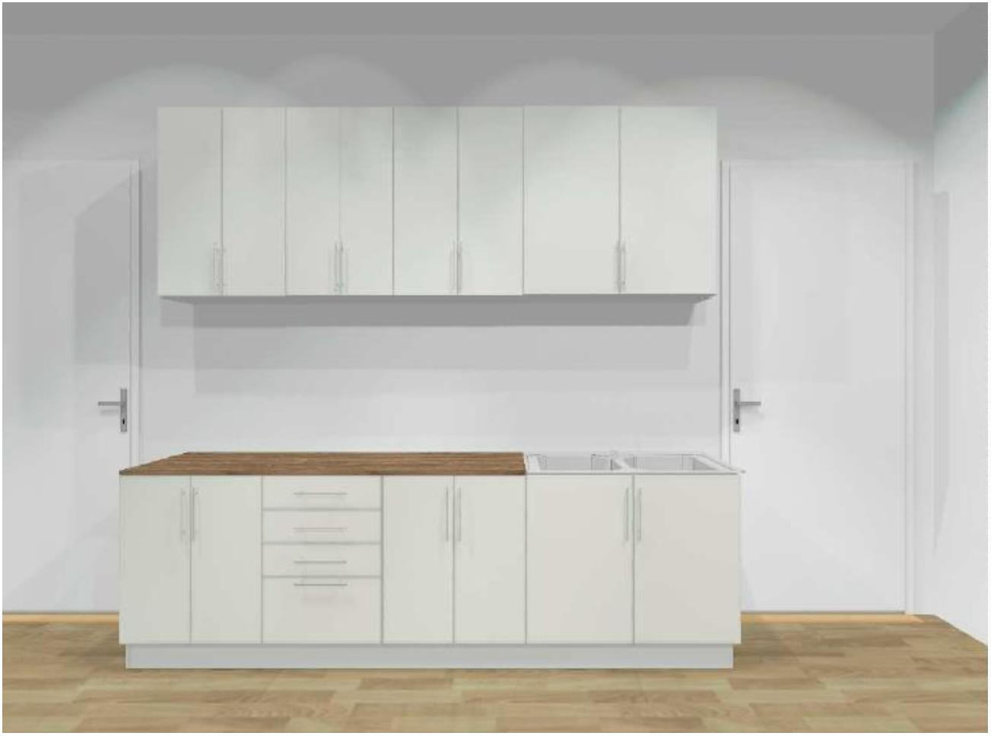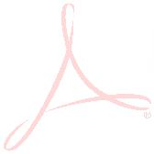

Strana:

1/6

**Cenová nabídka:**

**24O1NN00297/1**

Číslo zakázky:

**24ZA0100448**

Číslo poptávky odběratele:

**24PN00185**

MERCI, s.r.o.

Hviezdoslavova 1192/55b, 627 00 Brno-Slatina

tel.: xxxxxxxx, fax: xxxxxxxxxx, www.merci.cz

IČ 46966447

Vytvořeno:

31.07.2024

DIČ CZ46966447

Datum tisku: 31.07.2024

**Platnost do:**

**30.09.2024**

zapsaná v obchodním rejstříku u Krajského soudu v Brně v oddíle C., vložce 6817, 27.07.1992

Fakturační adresa:

Dodací adresa:

**Úrazová nemocnice v Brně**

**Úrazová nemocnice v Brně**

Ponávka 6

Ponávka 139/6

662 50

Brno

602 00

Brno-střed - Zábrdovice

tel.:

IČ:

00209813

DIČ:

CZ00209813

DIČ:

CZ00209813

**Vaši nabídku zpracovává: xxxxxxxxxx**

**Odpovědný obchodník:**

**xxxxxxxxxxx**

**Kontakt : xxxxxxxxxx**

**Kontakt : xxxxxxxxxx xxxxxxxxxxx**

Děkujeme za vaši poptávku a dovolujeme si nabídnout následující položky:

**Pozice Název zařazení**

**Objednací číslo**

**Název položky**

**Typ**

**Rozměr**

**Množství MJ Sazba**

**DPH**

**Základní**

**cena/MJ**

**Cena/MJ**

**Celkem bez**

**DPH**

**č.ř.**

**Kuchyňská linka 1 celkový rozměr: 2260x600/900 mm**

6

80x570/870

**1,000**

**1,000**

**1,000**

**ks**

**ks**

21

21

xxx

xxx

xxx

-xx %

xxx

xxx

1

Skříňka laboratorní dveřová na soklu, pro práci ve stoje,

dveře bez zámku (jedna police), dvoudveřová

N-LSD 4–680a

680x570/870

xxx

-xx %

2

Skříňka laboratorní dveřová na soklu, pro práci ve stoje,

dveře bez zámku (jedna police), dvoudveřová

N-LSD 4–680a

**2**

**M100130112013**

N-LSZ 4–450

450x570/870

**ks**

**ks**

**ks**

21

21

21

xxx

xxx

xxx

xxx

-xx %

xxx

xxx

xxx

3

4

5

Skříňka laboratorní zásuvková na soklu, pro práci ve stoje, čtyři zásuvky, horní zásuvka bez

zámku

**2**

**M100130112013**

N-LSZ 4–450

450x570/870

**1,000**

xxx

-xx %

Skříňka laboratorní zásuvková na soklu, pro práci ve stoje, čtyři zásuvky, horní zásuvka bez

zámku

2260x600/38

**1,000**

xxx

-xx %

Deska pracovní, postforming, tl. 38 mm

dekor: světlý beton

6

80x350/580

**3,000**

**ks**

21

xxx

xxx

-xx %

xxx

6

Skříňka nástěnná dveřová, dveře plné bez zámku (jedna police), dvoudveřová

**Součet za: Kuchyňská linka 1**

**Cena celkem bez DPH:**

**34 346,40 Kč**

**Cena celkem s DPH:**

**41 559,14 Kč**

**Oblastní**

MERCI Ostrava

MERCI Praha

MERCI Ústí n./L.

**kanceláře:** Kollárova 18

Průhonická 127

251 01 **ČESTLICE**

tel.: 224 933 010

Zolova 8

400 07 **ÚSTÍ NAD LABEM**

tel.: 475 501 138

7

09 00 **OSTRAVA**

tel.: 596 624 633

e-mail: merci.ostrava@merci.cz

e-mail: merci.praha@merci.cz

e-mail: merci.ul@merci.cz

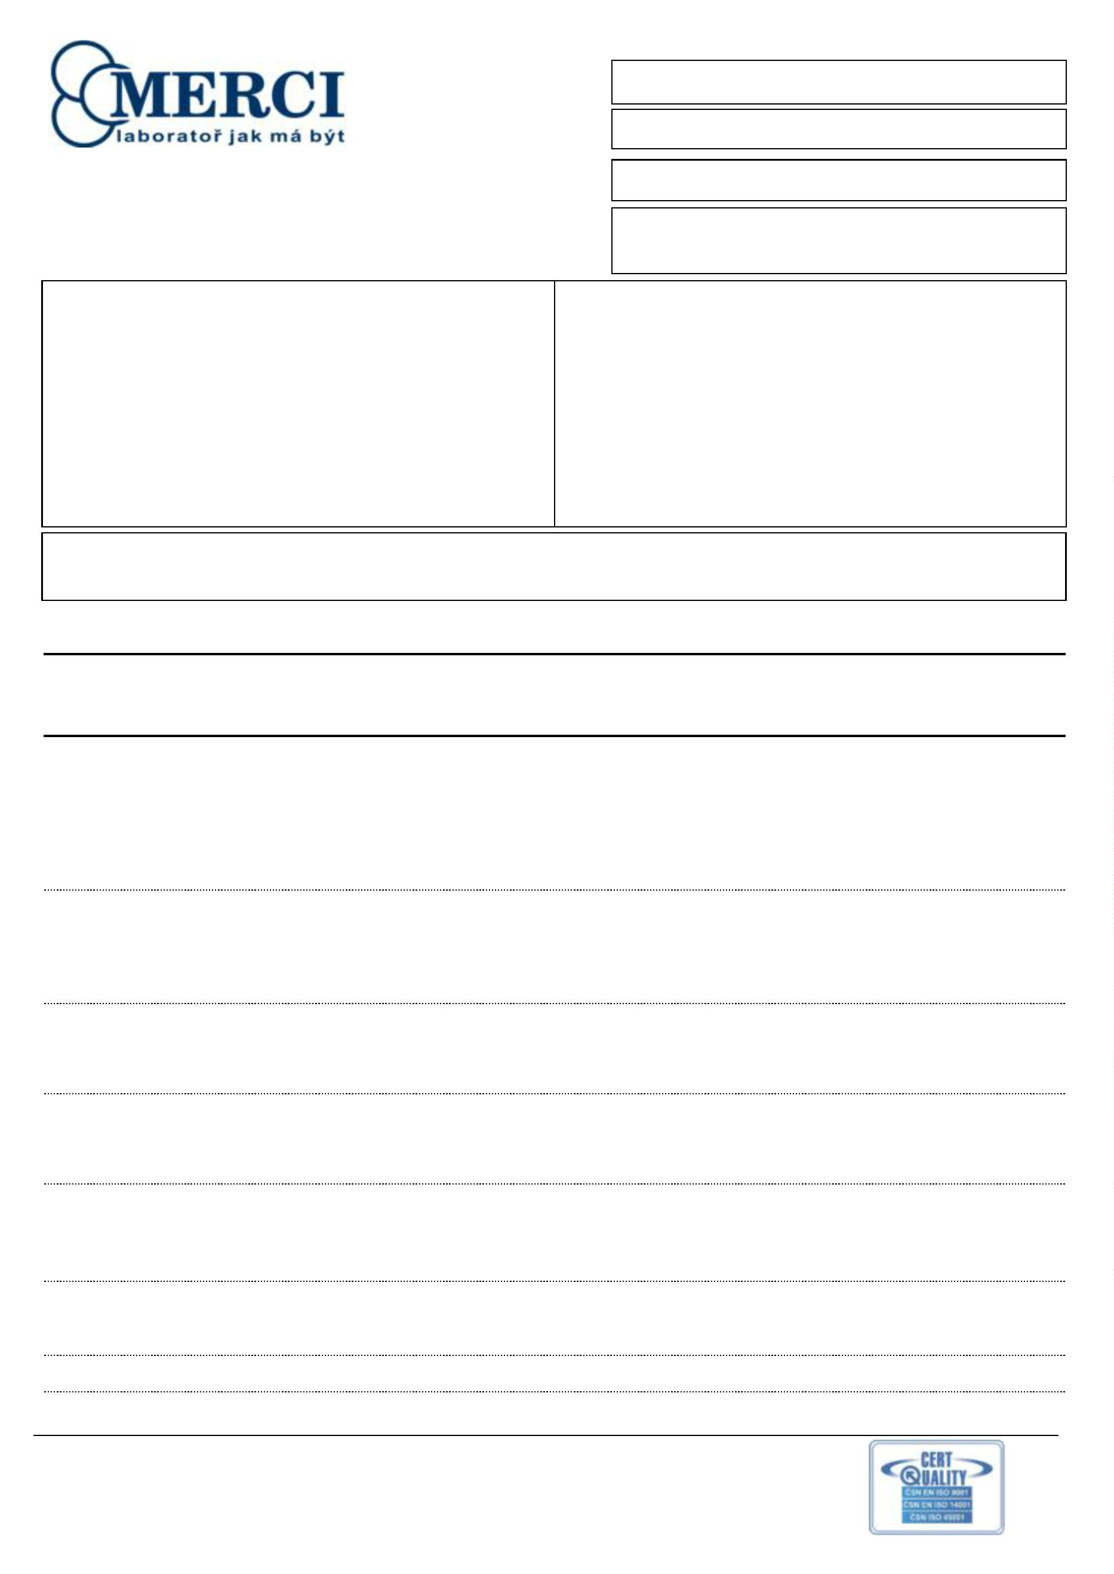

Strana:

2/6

**Cenová nabídka:**

**24O1NN00297/1**

Číslo zakázky:

**24ZA0100448**

**Pozice Název zařazení**

**Objednací číslo**

**Název položky**

**č.ř.**

**Typ**

**Rozměr**

**Množství MJ Sazba**

**DPH**

**Základní**

**cena/MJ**

**Cena/MJ**

**Celkem bez**

**DPH**

**Kuchyňská linka 2 celkový rozměr: 2300x600/900 mm**

4

75x570/870

**1,000**

**ks**

21

xxx

xxx

-xx %

xxx

7

Skříňka laboratorní dveřová na soklu, pro práci ve stoje,

dveře bez zámku (jedna police), jednodveřová

N-LSD 1–475L-a

**2**

**M100130112013**

N-LSZ 4–450

450x570/870

**1,000**

**ks**

**ks**

21

21

xxx

xxx

xxx

-xx %

xxx

xxx

8

9

Skříňka laboratorní zásuvková na soklu, pro práci ve stoje, čtyři zásuvky, horní zásuvka bez

zámku

475x570/870

**1,000**

xxx

-xx %

Skříňka laboratorní dveřová na soklu, pro práci ve stoje,

dveře bez zámku (jedna police), jednodveřová

N-LSD 1–475P-a

**2**

**M100150212003**

N-LSI 4–900

900x570/870

**1,000**

**ks**

21

xxx

xxx

-xx %

xxx

10

Skříňka laboratorní instalační dveřová na soklu, pro práci ve stoje, dveře bez zámku (bez

police), dvoudveřová

**2**

**MP00711000026**

PF/1

1000x600/38

**2,300**

**1,000**

**1,000**

**1,000**

**m**

**ks**

**ks**

**ks**

21

21

21

21

xxx

xxx

xxx

xxx

-xx %

xxx

xxx

xxx

11

12

13

14

Deska pracovní, postforming, tl. 38 mm

900x600/38

xxx

-xx %

Nerezová pracovní deska s dvojdřezem (chemicky odolný), AISI 316

**2MP01190000002**

xxx

Sifon dřezový k dvojdřezu

-xx %

475x350/880

xxx

xxx

-xx %

xxx

Skříňka nástěnná dveřová, dveře plné bez zámku (dvě police), jednodveřová

N-LSN 2–475L-a

4

50x350/880

**1,000**

**1,000**

**1,000**

**ks**

**ks**

**ks**

21

21

21

xxx

xxx

xxx

xxx

-xx %

xxx

xxx

xxx

15

16

17

Skříňka nástěnná dveřová, dveře plné bez zámku (dvě police), jednodveřová

N-LSN 2–450P-a

475x350/880

xxx

-xx %

Skříňka nástěnná dveřová, dveře plné bez zámku (dvě police), jednodveřová

N-LSN 2–475P-a

900x350/880

xxx

-xx %

Skříňka nástěnná dveřová, dveře plné bez zámku (dvě police), dvoudveřová

N-LSN 2–900-a

**Součet za: Kuchyňská linka 2**

**Cena celkem bez DPH:**

**41 062,50 Kč**

**Cena celkem s DPH:**

**49 685,63 Kč**

**Služby**

**Oblastní**

MERCI Ostrava

MERCI Praha

MERCI Ústí n./L.

**kanceláře:** Kollárova 18

Průhonická 127

251 01 **ČESTLICE**

tel.: 224 933 010

Zolova 8

400 07 **ÚSTÍ NAD LABEM**

tel.: 475 501 138

7

09 00 **OSTRAVA**

tel.: 596 624 633

e-mail: merci.ostrava@merci.cz

e-mail: merci.praha@merci.cz

e-mail: merci.ul@merci.cz

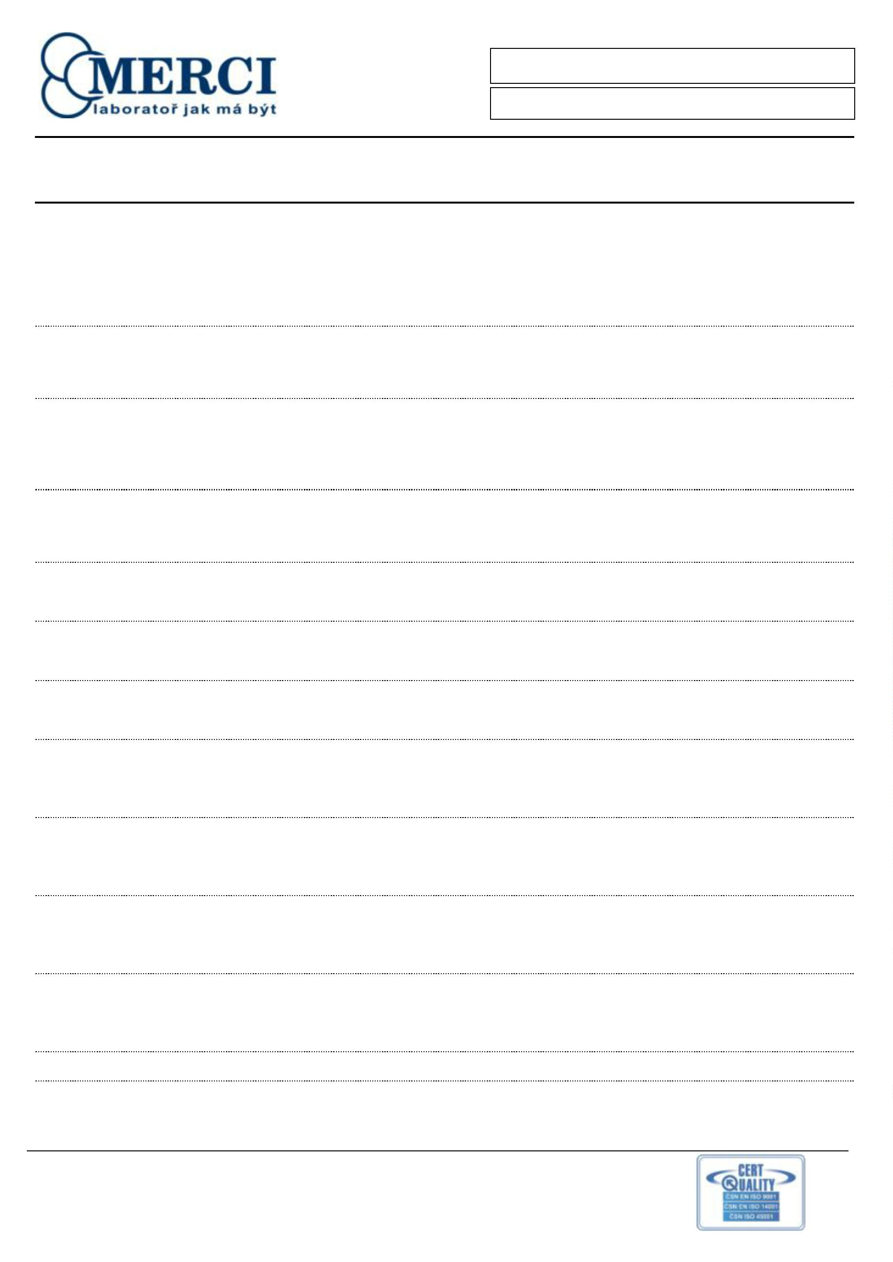

Strana:

3/6

**Cenová nabídka:**

**24O1NN00297/1**

Číslo zakázky:

**24ZA0100448**

**Pozice Název zařazení**

**Objednací číslo**

**Název položky**

**č.ř.**

**Typ**

**Rozměr**

**Množství MJ Sazba**

**DPH**

**Základní**

**cena/MJ**

**Cena/MJ**

**Celkem bez**

**DPH**

**SL203999920003**

**1,000**

**ks**

21

0,00

0,00

0,00

1

8

9

Doprava NAB

Brno

**SL203999910001**

**1,000**

**ks**

21

xxx

xxx

xxx

1

Montáž

**Součet za: Služby**

**Cena celkem bez DPH:**

**10 000,00 Kč**

**Cena celkem s DPH:**

**12 100,00 Kč**

**Celkový součet za celou sestavu**

**Celkem bez DPH:**

**DPH:**

**85 408,90 Kč**

**17 935,87 Kč**

**103 344,77 Kč**

**Celkem včetně DPH:**

**Oblastní**

MERCI Ostrava

MERCI Praha

MERCI Ústí n./L.

Zolova 8

400 07 **ÚSTÍ NAD LABEM**

**kanceláře:** Kollárova 18

Průhonická 127

251 01 **ČESTLICE**

tel.: 224 933 010

709 00 **OSTRAVA**

tel.: 596 624 633

tel.: 475 501 138

e-mail: merci.ostrava@merci.cz

e-mail: merci.praha@merci.cz

e-mail: merci.ul@merci.cz

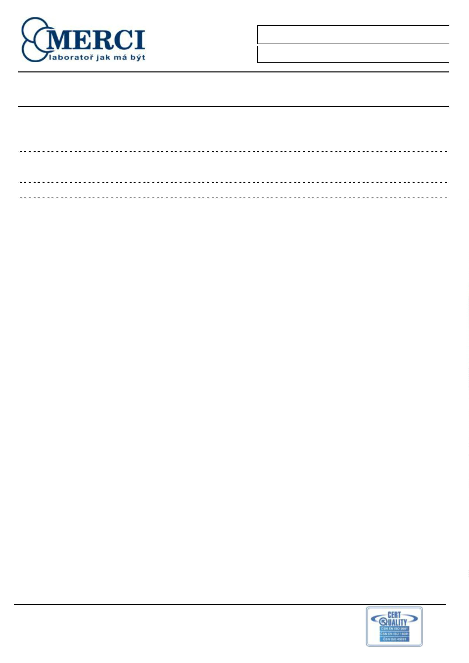

Strana:

4/6

**Cenová nabídka:**

**24O1NN00297/1**

Číslo zakázky:

**24ZA0100448**

**Oblastní**

MERCI Ostrava

MERCI Praha

MERCI Ústí n./L.

Zolova 8

400 07 **ÚSTÍ NAD LABEM**

**kanceláře:** Kollárova 18

Průhonická 127

251 01 **ČESTLICE**

tel.: 224 933 010

709 00 **OSTRAVA**

tel.: 596 624 633

tel.: 475 501 138

e-mail: merci.ostrava@merci.cz

e-mail: merci.praha@merci.cz

e-mail: merci.ul@merci.cz



Strana:

5/6

**Cenová nabídka:**

**24O1NN00297/1**

Číslo zakázky:

**24ZA0100448**

Doplňující informace:

POZOR: Sazba DPH bude řešena při fakturaci!

Upozorňujeme, že tři úpravy (verze) cenové nabídky jsou bezplatné.

Další jsou zpoplatněné dle rozsahu. Bude upřesněno vždy pro konkrétní cenovou nabídku.

Barevné provedení: standardní dle vzorníku MERCI - je potřeba upřesnit při objednání

Korpus - Lamino: 112 PE šedá

Korpus - Hrany: HU 17112 PE šedá

Sokl: Šedá U708

Dveře + Čela Spodní - Lamino: 112 PE šedá

Dveře + Čela Spodní - Hrany: HU 17112 PE šedá

Dveře + Čela Spodní - Úchytka: alu elox

Čela Horní - Lamino: 112 PE šedá

Čela Horní - Hrany: HU 17112 PE šedá

Čela Horní - Úchytka: alu elox

Konstrukce ocelové: RAL 7035 šedá

Postforming - Deska: U708 šedá

Postforming - Hrany ABS: dtto

Keramika litá: šedá

Emailitové sklo: RAL 7035 šedá

Dlažba: bílá, hrana PP šedá

Vysokotlaký laminát: šedá

Digestoře + MS (plechy) - Korpus: RAL 7035 šedá

Digestoře + MS (plechy) - Doplňky: RAL 7035 šedá

Přílohy: _ výkres (.pdf)

Poznámka:

Zámky nejsou zahrnuty v ceně nabídky.

Standardně je laboratorní nábytek na výškově stavitelných plastových nožkách (100 mm) nebo na pevném soklu z vodovzdorné překližky potažené laminátem

(100 mm).

Bude-li nábytek objednán v jiném, než standardním barevném provedení, upravíme cenu dle následné dohody.

Nábytek MERCI má vydaný certifikát o shodě s normami ČSN EN 13150, ČSN 910001,ČSN 910100, ČSN EN 14727, ČSN EN 527-2.

Na digestoř MERCI je vydaný certifikát o shodě s normami ČSN EN 14175, ČSN EN ISO 12100-2.

Nábytek i digestoře MERCI mají vydaný certifikát CE dle směrnice 2014/30/EU a 2014/35/EU.

Výrobce keramických výlevek a desek má povolenou toleranci 0,6 cm (dle normy DIN 12915) v nerovnosti jejich povrchu.

Plošné i bodové zatížení pracovních desek (na pracovních stolech a v digestořích) má své limity. Konkrétní hodnoty požadovaného zatížení je nutné konzultovat

před objednáním!

Cena vzduchotechniky není zahrnuta v ceně dodávky zařízení, lze ji nabídnout až po shlédnutí stávajících podmínek v laboratoři a možnosti umístění

ventilátoru. Standardně nabízíme propojení digestoře se stávajícím vývodem vzduchotechniky flexibilní hadicí dle požadavku (v nabídce uvedena cena pro 1

metr hadice).

Polypropylenový odtahový díl digestoře je opatřen drážkou s napojenou hadicí a ta zajišťuje odvod kondenzátu do odpadu.

Hloubka pracovní desky digestoře MERCI G – 800 mm

Výška s plně otevřeným oknem digestoře MERCI G - 2500 mm.

Pro práci v digestořích, při které dochází k ohřevu agresivních chemikálií (var kyselin) je nutno digestoř vyložit tenkostěnnými keramickými deskami. Také je

nezbytný nepřetržitý chod ventilátoru digestoře.

Skříně na louhy a kyseliny a bezpečnostní musí mít zaručeny neustálý odtah 24 hodin denně. Pokud toto nebude zajištěno u bezpečnostních skříní na hořlaviny,

je nutné okolí skříně do vzdálenosti 2,5 m a min. výšky 0,5 m nad podlahou klasifikovat jako zónu 2 a je ji třeba viditelně označit dle předpisu.

Při objednání digestoře MERCI s úpravou pro výbušné prostředí (Ex), je nutno přiložit vypracovaný PROTOKOL o určení vnějších vlivů dle ČSN 332000-3 (lze

objednat u nás), vypracovaný odbornou komisí. V tomto protokolu bude popsáno prostředí, ve kterém se digestoř nachází, popis činností a technologických

postupů prováděných v této digestoři a opatření, která jsou nutná k provozu a instalaci vzduchotechniky a digestoře. Do digestoře v tomto případě nelze osadit

elektronický kontrolní systém. Počet elektrických zásuvek v Ex provedení je omezen na 2 ks.

Skříně na louhy a kyseliny a bezpečnostní musí mít zaručeny neustálý odtah 24 hodin denně. Pokud toto nebude zajištěno u bezpečnostních skříní na hořlaviny,

je nutné okolí skříně do vzdálenosti 2,5 m a min. výšky 0,5 m nad podlahou klasifikovat jako zónu 2 a je ji třeba viditelně označit dle předpisu.

Provedení revizí plynu a elektro, vyhotovení revizních zpráv není zahrnuto v nabídnuté ceně.

Upozorňujeme na nutnost posouzení vydatnosti vodovodního řádu vzhledem k počtu odběrových míst na laboratorních stolech.

Vyúčtování dopravy a montáže bude provedeno dle skutečných nákladů.

Při objednání zakázky bez montáže bude nábytek složen dopravcem za první uzamykatelné dveře dodací adresy.

Při objednání bezpečnostních skříní je nutno doplnit průchodnou výšku všech dveří až do místa uložení skříní.

**Oblastní**

MERCI Ostrava

MERCI Praha

MERCI Ústí n./L.

**kanceláře:** Kollárova 18

Průhonická 127

251 01 **ČESTLICE**

tel.: 224 933 010

Zolova 8

400 07 **ÚSTÍ NAD LABEM**

tel.: 475 501 138

7

09 00 **OSTRAVA**

tel.: 596 624 633

e-mail: merci.ostrava@merci.cz

e-mail: merci.praha@merci.cz

e-mail: merci.ul@merci.cz



Strana:

6/6

**Cenová nabídka:**

**24O1NN00297/1**

Číslo zakázky:

**24ZA0100448**

Termín dodání 13 až 15 týdnů od potvrzení objednávky (dodací lhůta může být i kratší dle vytíženosti výrobní kapacity).

Záruční a pozáruční servis zajištěn.

Záruční doba: 24 měsíců.

DPH bude účtováno dle platných předpisů v den zdanitelného plnění objednávky.

Na objednávce, která se váže k této cenové nabídce, vždy uveďte číslo nabídky, abychom mohli dodržet nabídnuté podmínky.

Objednávka se řídí Všeobecnými obchodními podmínkami společnosti MERCI, s.r.o. – viz. www.merci.cz .

Cenová nabídka je platná jako celek.

Zůstáváme s pozdravem a těšíme se na budoucí spolupráci

xxxxxxxxxx

**Oblastní**

MERCI Ostrava

MERCI Praha

MERCI Ústí n./L.

**kanceláře:** Kollárova 18

Průhonická 127

251 01 **ČESTLICE**

tel.: 224 933 010

Zolova 8

400 07 **ÚSTÍ NAD LABEM**

tel.: 475 501 138

7

09 00 **OSTRAVA**

tel.: 596 624 633

e-mail: merci.ostrava@merci.cz

e-mail: merci.praha@merci.cz

e-mail: merci.ul@merci.cz

